LD14P调速功能
- 内部调速
参考《LD14P激光雷达开发手册》第3章内容。
- 外部调速
  - PWM调速
参考《LD14P激光雷达开发手册》第3章内容。
  - 串口调速
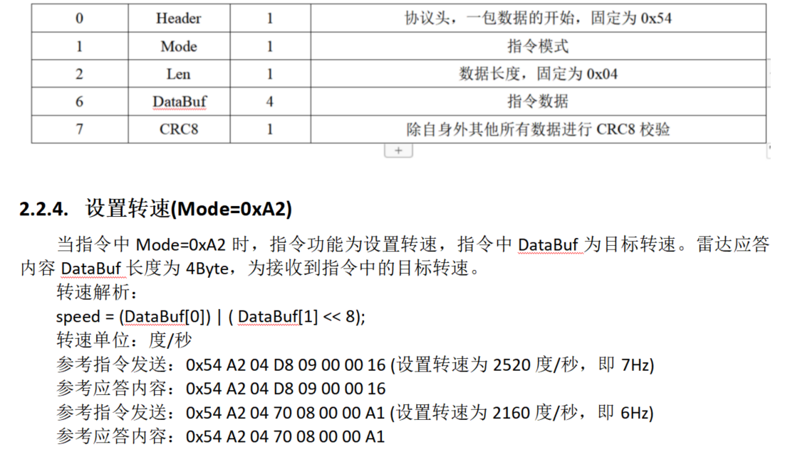
例如：
扫描频率2hz参考指令发送：0x54,0xA2,0x04,0xD1,0x02,0x00,0x00,0x79
扫描频率3hz参考指令发送：0x54,0xA2,0x04,0x38,0x04,0x00,0x00,0xbb
扫描频率4hz参考指令发送：0x54,0xA2,0x04,0xA0,0x05,0x00,0x00,0x6f
扫描频率5hz参考指令发送：0x54,0xA2,0x04,0x08,0x07,0x00,0x00,0xd2
扫描频率6hz参考指令发送：0x54,0xA2,0x04,0x70,0x08,0x00,0x00,0xa1
扫描频率7hz参考指令发送：0x54,0xA2,0x04,0xD8,0x09,0x00,0x00,0x16
扫描频率8hz参考指令发送：0x54,0xA2,0x04,0x40,0x0B,0x00,0x00,0xc8

